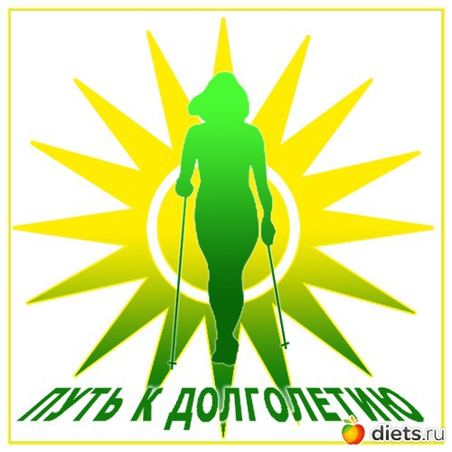
Администрация ГАУЗ «Городская поликлиника №7» г.Казани совместно с кафедрой неврологии и реабилитации КГМУ возобновляет работу школ для пациентов, страдающих сердечно-сосудистыми заболеваниями «Двигательная активность – путь к долголетию». В программе школы оздоровительная ходьба на 3 км. вдоль озера Кабан совместно с инструктором ЛФК, проведение контроля показателей работы сердечно-сосудистой системы до и после нагрузки.
Школа проводится каждую среду в 10.00, сбор возле беседки озера Кабан, напротив дома по ул.Марджани д.16.
Приглашаются все желающие. Для пациентов, имеющих палки для «скандинавской ходьбы», проводится обучение техники ходьбы.

Администрация

